【小說的要素】
(一)故事：（題材）是小說的基本面，是一些按時間順序排列的事件的敘述。
(二)情節：（事件的安排）是小說的靈魂，指事件的安排。完整的情節一般由「開端」、「發展」、「高潮」、「結局」等組成。
(三)主題：（詮釋的意義）指事件所釋出的意義而言。小說的奧秘，即在於此。
(四)人物：（圓形人物---好人、扁形人物---壞人）
分簡單的與複雜的兩種，人物刻劃往往關係到小說的成敗。藉由他們的對話，了解人物的身分、地位和個性。
(五)對白：（對話）不僅有助於人物的刻劃，同時也可藉以推動情節。生動、貼切的對白往往是好小說的關鍵。
(六)觀點：敘述者所採取的角度或立場，分第一人稱、第三人稱、全知等類型。
作者必須根據題材的需要，選擇觀點，以發揮小說的美學。
(七)場景：（時間與空間）即小說的背景，適切的場景是小說成功不能忽略的存在。
中興國中107學年度第二學期第二次主題書展~小說課
班級： 座號： 姓名：

※請完成以下問題，對任何一篇小說都適用~ 我所選擇的小說是：_______________________________
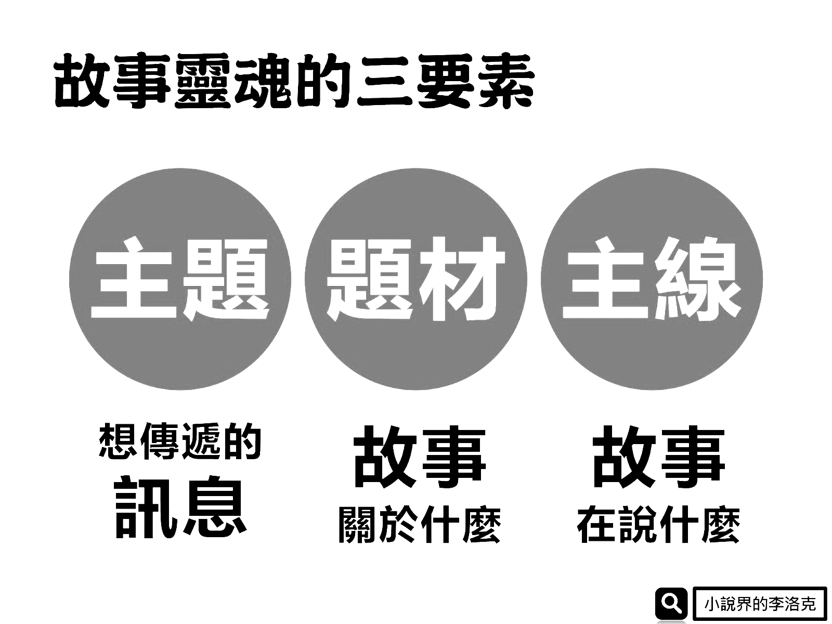
- 人物：找出主要人物、性格
- 情節：請簡單寫出各情節架構內容。
    - 開端：故事時代背景、場景設定
    - 發展：故事的前情提要
    - 高潮：找出故事中的問題（矛盾、衝突、緊張…）
    - 結局：該問題在文中如何被解決
- 對白：寫出文中精采的對白。
- 主題：請簡要敘述該故事所要反映的意義。

